«Помнить, чтобы жить»
Знаменитые земляки - Герои Советского Союза
в Великой Отечественной войне1941-1945 гг. Тоншаевского района.

«Я не напрасно беспокоюсь,
Чтоб не забылась та война:
Ведь эта - память наша совесть.
Она, как сила, нам нужна»
Ю.Воронов

Великая Отечественная война…Как много для нас скрыто в этом слове. Это и боль, и печаль, и горечь поражений в сражениях в Великой Отечественной, и радость Победы.
Прошло 63 года, война до сих пор остается в памяти народа, частица нашей жизни. Память о соотечественниках, отдавших жизнь за независимость своей Родины, своего народа, с древнейших времен считалась святым делом и вписывалась в историю различными символами. Одним из таких символов являлись печатные и рукописные издания, где поименно представлены все погибшие.
В Книге памяти, 11 том рассказывается о жизни и смерти, о самоотверженном труде нижегородцев – горьковчан во имя Великой Победы. О смерти многих тысяч земляков, отдавших жизнь на полях войны, защищая Отчизну. В эту Книгу памяти вошли имена тоншаевцев погибших в годы Великой Отечественной войны.
Труженики Тоншаевского района внесли достойный вклад в дело Победы советского народа над гитлеровской Германией. Всего за годы войны мобилизовано из района 9962 человека, погибло (по учетным данным) 3448 человек.
В детских домах Ошминского, Письменера и Тоншаева нашли приют, материнскую заботу и ласку перенесшие блокаду ленинградские дети.
4740 рабочих, колхозников, служащих и учащихся школ района награждены медалью «За доблестный труд в Великой Отечественной войне 1941 – 1945 гг.». Около полутора тысяч фронтовиков награждены орденами и медалями. Двое – Н.И. Трушков и И.Н. Шишмаков – стали Героями Советского Союза.
Хотелось бы, рассказать о героях Советского Союза земляках – тошаевцах: Николае Трушкове, Илье Шишмакове и герое – партизане Италии, уроженца деревни Орёл Тоншаевского района Якове Гореве.
Трушков Николай Иванович - Герой Советского Союза родился в деревне Междуречье Шукшумского сельского Совета 15 мая 1924 году в крестьянской семье. У родителей, Ивана Андреевича и Елизаветы Арсентьевны, было семеро детей, он второй после брата, с разницей в четыре года.
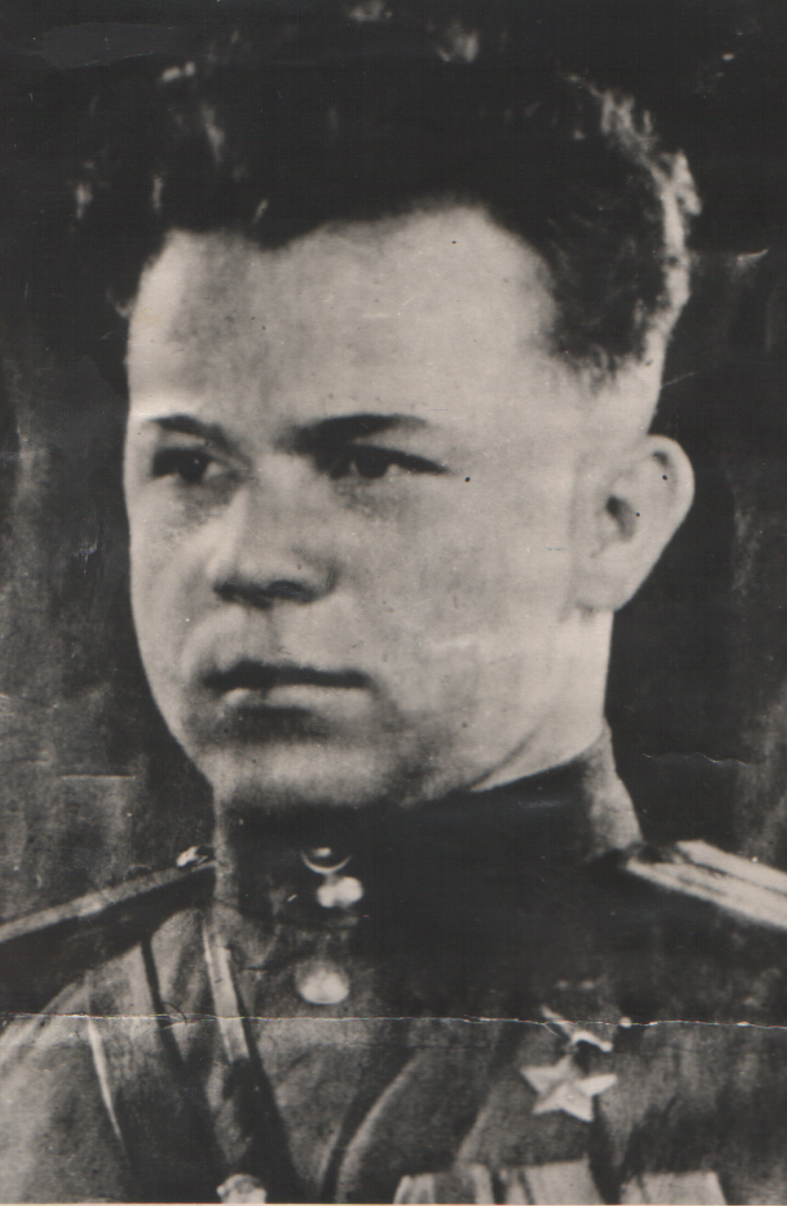

Стремясь помочь родителям, с ранних лет узнал нелегкий крестьянский труд в колхозе. В 1940 –м году, после окончания семи классов, поступил в школу ФЗО на станции Пижма и выучился на лесоруба. Пошел на лесоповал.
Ответственность Николая возросла, когда в 1941 году ушёл на фронт отец, а старший брат с действительной службы остался на войне. Для многодетной семьи он стал единственной опорой.
Когда Николаю исполнилось 18 лет, он, вслед за отцом и старшим братом, в августе 1942 года ушел в армию. На отборочном пункте в Горьком его определили в 10-й запасной стрелковый полк. Молодой солдат стремился овладеть военными знаниями, что было замечено, и Николая направили во второе Ленинградское военное училище офицерского состава. Однако окончить его не удалось - перед самыми экзаменами курсантов направили на фронт под Тулу, где в битве за столицу Трушков сдавал уже боевые экзамены, командуя расчетом 82- х миллиметрового миномета в составе 76-йЕльненско-Варшаской ордена Суворова Краснознаменной дивизии.
По воспоминаниям друга и соратника Николая Ивановича, председателя Керченского городского Совета ветеранов Иосифа Посмитного, Герой обладал живым чувством юмора, и, вспоминая ожесточенные бои за Ельню, где мало кто остался в живых, шутил: «Меня не зацепило, потому что ростом был мал».
Там же, под Ельней, 1943 году судьба подарила нечаянную радостную встречу с отцом, недолгой она была, и не мог знать сын, что больше не увидит отца. Погиб и старший брат, Василий, полегли на полях сражений многие боевые друзья Николая.
Славные боевые дороги молодого лейтенанта пролегли через Смоленск, Оршу, Минск, Варшаву до самого Берлина. В боях за Белоруссию и Украину Николай Иванович Трушков был награжден двумя медалями «За отвагу».
О мужестве взвода автоматчиков под командованием младшего лейтенанта Трушкова при форсировании Одера можно писать повесть. А бои на подступах к Берлину сравнимы с кромешным адом. Будучи трижды раненым (в голову и два раза в ноги), командир взвода остался в строю и продолжал руководить своими бойцами. Помог ему выжить крепкий организм, твердый характер и стремление воздать врагам должное за горе, причиненном его семье и всему народу любимой Отчизны.
На территории Германии взводу автоматчиков под командование младшего лейтенанта Трушкова пришлось выполнять не одно боевое задание вышестоящего командования. В боях за Бернау и Рорберг взвод захвати шоссейную дорогу, идущую на Берлин. В этом районе бойцы двое суток держали оборону, отбивая фашистские танки и атаки гитлеровцев. Были уничтожены вражеские огневые точки, боевая сила противника, подбито пять вражеских танков, взяты пленные. Трушков лично подбил три вражеских танка, пробрался со взводом в тыл противника и, захватив танк, открыл огонь по отступающей пехоте неприятеля.
За героизм и отвагу, проявленные в боях под Берлином, Указом Президиума Верховного Совета СССР от 31 мая 1945 года младшему лейтенанту Трушкову Николаю Ивановичу было присвоено звание Героя Советского Союза.
Также за заслуги перед Родиной он награжден орденом Отечественной войны 1 степени, многими медалями.
После увольнения в запас в 1949 году, Николай Иванович поступил на службу в органы внутренних дел. До 1973 года прослужил в уголовном розыске, на его личном счету не один десяток задержанных преступников, в том числе и вооруженных. За годы работы в органах, Николай Иванович награжден медалями «За безупречную службу» 1,2,3 степени, его имя занесено в Книгу Почета МВД СССР.
В звании майора Николай Иванович ушел на пенсию, но не на покой. Он вел активную общественную работу - являлся членом Керченского городского совета ветеранов, президиума комитета участников боевых действий, много встречался и общался с молодёжью.
Николай Иванович всегда был среди людей, пока тяжелая и продолжительная болезнь не вырвала его из бурного потока жизни. Три года легендарный Герой был прикован к постели и, как это часто бывает, все трудности и тяготы легли на хрупкие плечи жены, Лидии Васильевны, с которой они прожили 58 счастливых лет. До последних дней Николай Иванович сохранял коллосальное терпение, не падал духом. Герой войны остался Героем и в жизни, достойно встретив ее удар. Из жизни он ушел 13 февраля 2004 года. Это был – Человек легенда, человек трудной судьбы.
Шишмаков Илья Николаевич -Герой Советского Союза

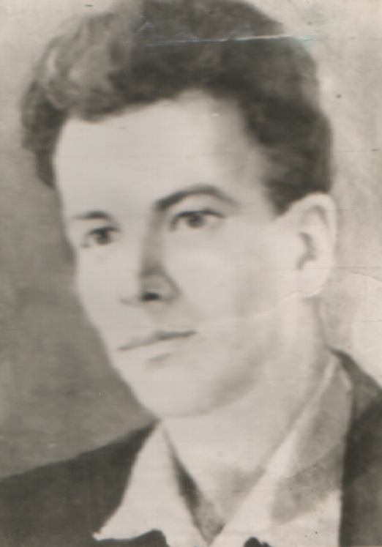

24 марта 1945 г. вышел Указ Президиума Верховного Совета СССР о присвоении звания Героя Советского Союза рядовому 226 – го стрелкового полка 63 – й стрелковой Витебской Краснознаменной дивизии Шишмакову Илье Николаевичу.
Но лишь в 1947 году в далекую деревушку Парфеново на границе Горьковской и кировской областей пришла Грамота Президиума и родители Николай Николаевич и Анна Тимофеевна узнали, что их сын Илья, от которого они не получают писем - Герой Советского Союза.
Память о герое - земляке живет в названии его именем улиц в районном центре п. Тоншаево и п. Пижма.
Далеко не всем известен его подвиг, за который он удостоен самого высокого звания - Героя Советского Союза.
С 1961 велись поиски сослуживцев И. Н. Шишмакова и переписка с ними, переписка с Архивом Министерства обороны СССР, с Военным медицинским музеем, с краеведами Литвы и т. д. Многое из того, что было неясным, становиться понятным, неизвестное - известным.
В скупых сведениях, посланных родителям Героя, вместе с грамотой Президиума Верховного Совета СССР говориться, что Илья Николаевич Шишмаков умер от ран 29 августа 1944 года. Оказывается, сюда вкралась ошибка. Справка полученная от Военно – медицинского музея, гласит: «Рядовой Шишмаков И. Н. находился в 113 медсанбате в течении одних суток - 30 июля 1944 года и умер от тяжелого ранения в шею».
Ранение было тяжелым. Это подтверждает бывший писарь батальона старший сержант К. М. Кононов, проживающий сейчас в г. Кумертау в Башкирии: «Он (Шишмаков), израненный лежал на поле боя и гордо, напрягая силы, провожал их (бойцов первого батальона) своим пламенным взором. Я подбежал к Илье и тут же увидел санитара. Мы вынесли на носилках этого бесстрашного человека…».
В приписке к Грамоте Президиума Верховного Совета СССР говориться, что Шишмаков похоронен в деревне Ренчевидшики. Но сколько не пытались найти этот населенный пункт в Литве, отовсюду был один ответ – нет такой деревни. Помог снова архив Военно-медицинских документов. В справке от 12 декабря 1962 года есть примечание: «Похоронен Каунасский р – он, д. Ренгвильдешкин, 1 – й ряд, место первое». Но и такой деревни не оказалось. Возникла догадка: «А может она носит другое название?». Краевед из г. Вильнюса т. Фролов в письме утверждает, что в сводке Совинформбюро от 1 августа она упоминалась. И вот запрос в Генеральный штаб Министерства Обороны СССР, откуда получен лаконичный ответ о том, что боевые действия велись по картам 1914 г., в настоящее время деревня носит название Рингаудай.
Да, такая деревня нашлась, об этом сообщили юные краеведы школы № 27 г. Вильнюса. Но вместе с тем стало известно, что кладбище не сохранилось. Останки героев перенесены на братское кладбище в г. Каунасе. Теперь, когда стало известно место могилы, можно было ходатайствовать об установлении обелиска на могиле героя. Запросы, ходатайства и, наконец, в сентябре 1964 года обелиск в честь павших героев на площади города воздвигнут.
У родителей И. Н. Шишмакова сохранилось солдатское письмо от 5 ноября 1944 года, в котором говориться, что Илья до представления к высшей награде был награжден. За что? В ответ из архива Министерства СССР сообщается, что красноармеец первого стрелкового батальона Шишмаков Илья Николаевич награжден медалью «За отвагу». Во время прорыва обороны противника в районе деревни Ефременки 23 июня 1944 г. он вступил в рукопашную схватку с тремя гитлеровцами и уничтожил их.
После года исканий мне удалось найти бывшего писаря батальона К. М. Кононова, а с его помощью нашел через архив Министерства Обороны СССР и других командиров.
1963 году нашелся бывший командир батальона, полковник, Герой Советского Союза Василий Маркович Покидько, заместитель командира батальона по политчасти Петр Федорович Чуприн, сейчас работающий в одном из совхозов Челябинской области, командир минометной роты капитан Геннадий Иванович Хлесткин – машинист горно-обогатительной фабрики в городе Тукане башкирской АССР. По крупицам воссоздался боевой путь, пройденный И. Н. Шишмаковым. Много ждал я от лихого минометчика, капитана запаса г. И. Хлесткина, но тяжело стало от его письма: «Разбередили Вы мне душу до глубины. Хожу в тумане, пытаюсь восстановить в памяти лето 1944 года… и прихожу к убеждению… память ничего не сохранила… Память отшибла у меня немецкая авиабомба, после чего мне пришлось в жизни учиться вторично, говорить».
И только после получения писем от прямых командиров И. Н. Шишмакова стала вырисовываться картина последнего боя и подвига героя.
Наши войска с боями вступили на территорию Литвы. Освобожден Вильнюс. Здесь, у логова фашизма Восточной Пруссии, противник старался задержать стремительное наступление войск второго и третьего белорусских фронтов. На подступах к городу Каунасу 1 батальон, которым командовал майор Покидько, встретил упорное сопротивление. Для обороны фашисты использовали старые укрепления, созданные еще в петровские времена. Гитлеровцы укрепили небольшую возвышенность. Вспоминает К. М. Кононов, участник этого боя: «Место было открытое, а впереди, поперек пути движения, тянулась неширокая полоска леса. Если бы хоть поближе к нему! Но как? Враг ведет огонь, он в траншеях, а воины батальона Покидько даже не имеют окопов». «Наш батальон был остановлен пулеметным автоматным и артиллерийским огнем. Личному составу дан приказ окопаться для подготовки дальнейшего наступления. – пишет П. Ф. Чуприн. – После артиллерийской подготовки батальон пошел в атаку на врага. но противник снова открыл огонь. бойцы и командиры не могли продвигаться вперед». Создалось затруднительное положение. Была установлена связь с артиллеристами, и готовился снова артиллерийский налет – вспоминает в письме от 7 февраля 1964 г. В. М. Покидько. - И вот в этот напряженный момент, когда всем стало ясно, что противник остановил продвижение наших войск и на соседних участках. Шишмаков больше 200 метров прополз по – пластунски по траве (там была открытая местность, но сильно заросшая травой, высотой по пояс).
С большой теплотой описывает действия Шишмакова в этом бою в своем письме К. М. Кононов: «Еще в начале ночи русский воин Илья Шишмаков с автоматом в руках и большой осторожностью проник в расположение обороны противника. Прислушиваясь к каждому шороху и звуку, изучив расположение огневых точек, перед рассветом без всяких заданий и приказов, по своей собственной инициативе оторвался от своих товарищей и, когда вышел чуть ли не в спину к врагу, начал действовать: он подползал к пулеметным расчетам немцев и поочередно бесшумно уничтожал их ножом. Но солдат был замечен. тогда он открыл из автомата прицельный огонь по противнику. Паника фашистов усилилась. Некоторые бросились бежать». «Этим смелым, дерзким подвигом тов. Шишмаков создал условия для выполнения задачи роте и батальону» - оценивает подвиг полковник Покидько.
«Наш батальон, благодаря действиям Шишмакова в созданной им панике у врага, ворвался в оборону противника и погнал фашистов до Каунаса, сходу очищая город от врагов» - пишет в письме от 24 декабря 1964 г. П. Ф. Чуприн. За этот Геройский подвиг, за последний бой, в котором он уничтожил немало гитлеровцев, Илья Шишмаков был представлен к званию Героя Советского Союза.
Прошло 20 лет. В. М. Покидько окончил военную академию им. Ф. В, Фрунзе, подполковник запаса П. Ф. Чуприн, капитан Г. И. Хлесткин, старший сержант К. М. Кононов вернулись к мирному труду.
Могила И. Н. Шишмакова на площади в г. Каунасе все время покрыта цветами. Мраморный обелиск с Золотой Звездой Героя Советского Союза будет вечно напоминать живым о том, что там среди других, лежит скромный, деревенский юноша с тихой Ошмы, солдат, геройски отдавший жизнь за освобождение родной страны от немецко-фашистских захватчиков.
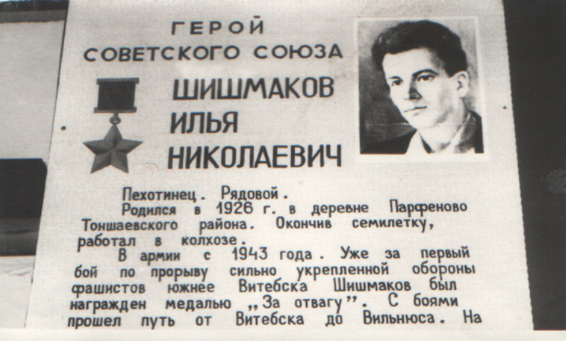

Мемориальная доска

Яков Горев – герой партизанского движения в Италии
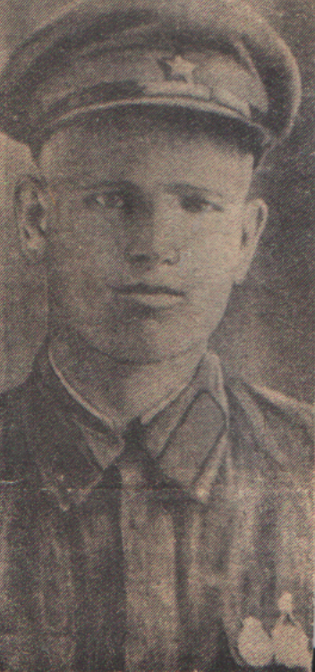

Кто же он, этот герой, сражавшийся против фашистов вместе с партизанами Италии? Оказывается это наш земляк, уроженец деревни Орел, Тоншаевского сельского Совета. Эта небольшая деревенька, окруженная с трех сторон лесом, расположена в нескольких километрах от села Тоншаево. В ней Яков родился в 1918 году и провел свое детство.
Детские годы Якова были не легкими, Рано лишился отца, остался главной опорой семьи: пять сестер были моложе его, да больная мать. Яков в это время учился в школе села Тоншаево. Трудности в семье помешали ему получить среднее образование. После окончания шести классов он начал работать в колхозе.
В августе 1936 года Яков был призван в Красную Армию и направлен на Дальний Восток, в город Ворошиловск, в школу санитарных инструкторов. После окончания ее старшина Яков Горев вместе с частями Красной Армии был переброшен на Запад в Житомир. Здесь его и застала война.
Старшина Горев оказался в числе тех, кто принял на себя первые удары фашистских орд, вторгшихся на нашу землю. Ему пришлось испытать участь многих советских солдат: тяжелые бои с превосходящими силами врага, окружение, плен, скитания по фашистским лагерям смерти. Но суровые испытания не сломили волю русского воина к борьбе. Осенью 1943 года Якову Гореву вместе с пятью другими советскими бойцами удалось бежать из плена и вступить в один из партизанских отрядов Италии, действовавших на севере этой страны.
Спустя несколько лет после войны, родные Якова Горева узнали, что он геройски погиб (это было 31 октября 1944 года) в бою с фашистскими захватчиками, прикрывая отступление своего отряда. Боевые товарищи похоронили своего командира на кладбище деревни Тильето, недалеко от Генуи. Раньше же семья Горевых считала Якова без вести пропавшим, так как об этом ими в 1947 году было получено официальное сообщение Центрального бюро по учету потерь сержантов и солдат Советской Армии.
Мы будем свято чтить память нашего героя-земляка Якова Федоровича Горева.
Яков Горев- уроженец починка Орел, Тоншаевского района родился в1918 году.
Детские годы были не легкими. Рано лишился отца, он остался главной опорой семьи. Окончив 6 классов, Яков стал работать в родном колхозе. Юноша был трудолюбивым и любознательным. Он учился хорошо и работал самоотверженно, забывая иногда про сон и еду.
В августе 1938 года был призван в Красную Армию и направлен на Дальный Восток, в город Ворошиловск, в школу санитарных инструкторов.
После окончания школы старшина Яков Горев вместе с частями Красной Армии был переброшен на Запад, где и застала его война.
Ему пришлось испытать участь многих советских солдат: тяжелые бои с превосходящими силами противника, окружение, плен, скитания по фашистским лагерям смерти.
Но суровые испытания не сломили воли русского воина к борьбе.
Якову вместе с пятью другими советскими бойцами удалось бежать из плена и вступить в один из партизанских отрядов Италии, близ Генуи.
В конце октября 1944 года фашисты окружили партизанскую дивизию, пришлось отступать группами, Горев прикрывал отряд группы в 12 человек, спас товарищей, а сам погиб 31 октября 1944 года.

Память о Якове Гореве.

1 ноября в окрестностях Тильето погиб Яков Горев, много сил он отдал для того, чтобы создать и укрепить партизанское движение в 6-й оперативной зоне. Его героическая смерть ярко характеризует этого бойца, который в ходе освободительной войны в Италии ни разу не проявил слабости и ни разу не пал духом. Ни вражеские пули, ни длительное пребывание вдали от родины не могли привести его в состояние легкого, объяснимого уныния. Он был первым среди многих советских партизан, погибших в этой зоне в тяжелых боях зимы 1944-1945 года и весны 1945 года.
Яков Горев, известный своим боевым товарищам под кличкой Лука, родился в деревне Орел в 1918 году. Его отец умер от ран, полученных в первой мировой войне. Поэтому уже в 14 лет Яков становится кормильцем семьи, работая вначале дровосеком, а затем пахарем в колхозе «Красный Орел». В те годы он много трудился для того, чтобы дать возможность пяти своим сестрам продолжить учебу.
Яков начал военную службу на Дальном Востоке, там он учился на курсах санитаров. В 1941 году его подразделение было переведено на Украину, где приняло участие во многих боях.
Контуженный при взрыве бомбы, он попал в1941 году под Смоленском в плен к немцам. Сначала его увезли в Германию, а затем 1 сентября 1943 года в Италию.
8 сентября вместе с другими пятью своими соотечественниками ему удалось бежать на станции Ронко-Скривна. Мария Фербано, крестьянка из Маржа-да Лоне, которая приютила беглецов, вспоминает, что Луку все любили. Он всегда находил приют в крестьянских усадьбах зоны. Когда партизанская доля уводила его далеко от этих мест, помня о тяжелом повседневном труде горцев, ставших ему друзьями, он при первой возможности шел помочь им хотя бы на несколько часов. Иногда это стоило ему многих часов ходьбы.Уходил Лука от крестьян всегда тайком, опасаясь, что они лишат себя чего – либо, чтобы в знак благодарности подарить ему.
После зверской расправы в Бенедикте в апреле 1944 года прошел слух, что среди расстрелянных был и он. Его якобы узнали по сапогам, которые он носил. Все переживали эту весть так, словно потеряли родственника или хорошего друга. Приблизительно спустя два месяца после событий в Бенедикте, однажды вечером, весь помокший от дождя, лука пришел в Маджа – да – Лоне. В тот вечер в бедной усадьбе, затерявшейся среди гор, был праздник, и крестьяне слушали рассказы Луки о зверствах немцев. Потом он еще несколько раз приходил, а когда обстоятельства не позволяли это делать, он давал о себе знать, присылая оказией несколько теплых слов друзьям. Однажды ночью кто-то снова принес грустную весть о его гибели, На этот раз, к сожалению, она была верной.
Это случилось 1 ноября, когда оголенные деревья и кустарники способствовали врагу в его операциях по прочесыванию местности. Командование дивизии «Минго», узнав о предстоявшем прочесывании зоны, сделало все, чтобы преобладающая часть личного состава соединения могла совершить маневр с целью отрыва от противника и отхода к долине Орба. Когда неожиданно противник был обнаружен, командование дивизии, находившееся в Гарроне, приказало подразделениям разбиться на мелкие группы, чтобы облегчить отрыв от неприятеля и переход в другие сектора. Луке было поручено вывести из зоны группу, состоявшую из 12 человек, русских и итальянцев, достигнув горы Тоббио и соединиться с партизанскими силами, расположенными в этом районе.
Группа выступила на рассвете 1 наября. Моросил дождь, но бойцы двигались в хорошем темпе. Лука хорошо знал маршрут: «За Тильето, на полпути к Акуа-Бианка поднимемся к хутору,- сказал он своим товарищам, - там будем в надежном укрытии и сделаем привал, чтобы перекусить. Оттуда за короткое время достигнем Ло-Стура – это наиболее опасный пункт, а затем одним броском доберемся до Капанне-ди-Маркароло Бенедикты и, наконец, Несполо»
Группа шла по скрытым лесным тропам, однако, несмотря на это, за ней устремилась погоня. Возможно, группу заметили немцы или может быть, кто-то донес о ее продвижении.
Дойдя до хорошо скрытого, покинутого дома, стоявшего над горной рекой в центре долины, изобилующей обрывистыми перекатами, партизаны, выставили парный дозор, остановились поесть и отдохнуть. Но немцам удалось их обнаружить, когда партизаны выходили из дома, чтобы продолжить путь, их дозорные по треску сломавшегося весла определили приближение противника, который сразу же открыл огонь, принуждая партизан сдаться. У патриотов оставалась лишь одна возможность спрятаться в какое-либо укрытие, ответить огнем и по возможности отойти к протекающей внизу реке.
Лука в отчаянной попытке прикрыть отряд товарищей вышел из укрытия, от выпускал очередь за очередью из своего автомата, но вскоре был ранен. Кто-то из товарищей попытался подняться к нему на помощь, но он продолжая стрелять как одержимый, крикнул, чтобы партизаны спасались. В этот момент его ранило вторично и на этот раз смертельно. Его автомат замолк, Противник оставался в нескольких метрах от погибшего, ожидая, что партизаны придут к нему на помощь и их можно будет уничтожить. Спустя несколько часов, Лука в страшных мучениях скончался. Как свидетельствовали очевидцы местные жители, фашисты до самого вечера оставались в лесу, не давая возможности взять тело убитого. Сделал это священник партизанской дивизии дон Берто. Зная о засаде, он все же не поколебался отправиться к месту гибели Горева, где его останки покоятся и теперь.
Несколько дней спустя после гибели Луки возник новый отряд., принявший его имя. Так в горах, окружающих Ронко-Скривиа, другие партизаны продолжали с именем Луки бороться за свободу Италии.

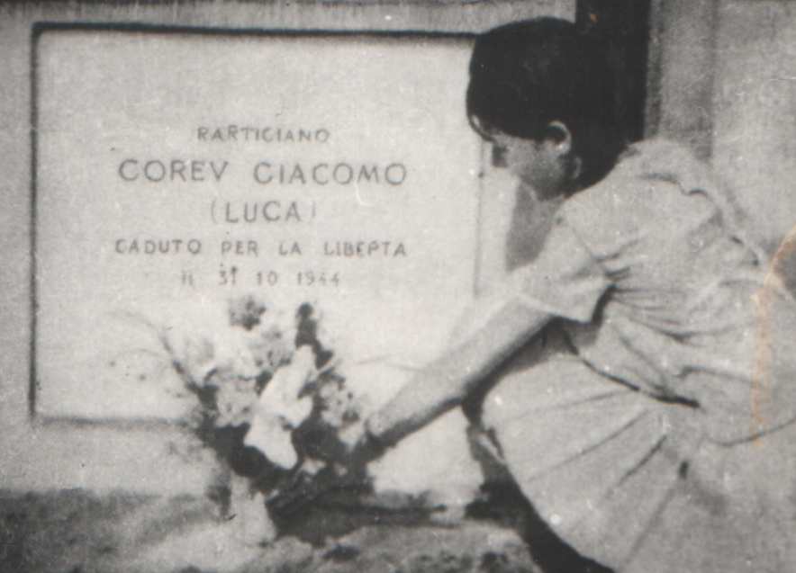

Могила Я.Горева в Италии

В последующие дни и месяцы на поле боя в различных местах пали и другие советские партизаны. Из 11 русских, погибших в 6-й оперативной зоне, семеро пожертвовали своей жизнью в боях, развернувшихся в декабре 1944 года против превосходящих сил противника, который временно захватив два крупных центра – Тоббио, провиныия Пьяченца и Варш – провинция Павия,- начал жесточайшие карательные операции против партизан.
Этот исторический очерк парапечатан из книги итальянского общественного деятеля и публициста Мауро Галлени. «Советские партизаны в итальянском движении Сопротивления»,М.Галлени тщательно изучил материалы архивов провинций Италии, в которых шла партизанская борьба, опросил многих руководителей движения Сопротивления. Он приводит в этой книге много примеров малоизвестных героических подвигов, совершенных советскими гражданами. Рассказывает о их братском боевом сотрудничестве второй мировой войны

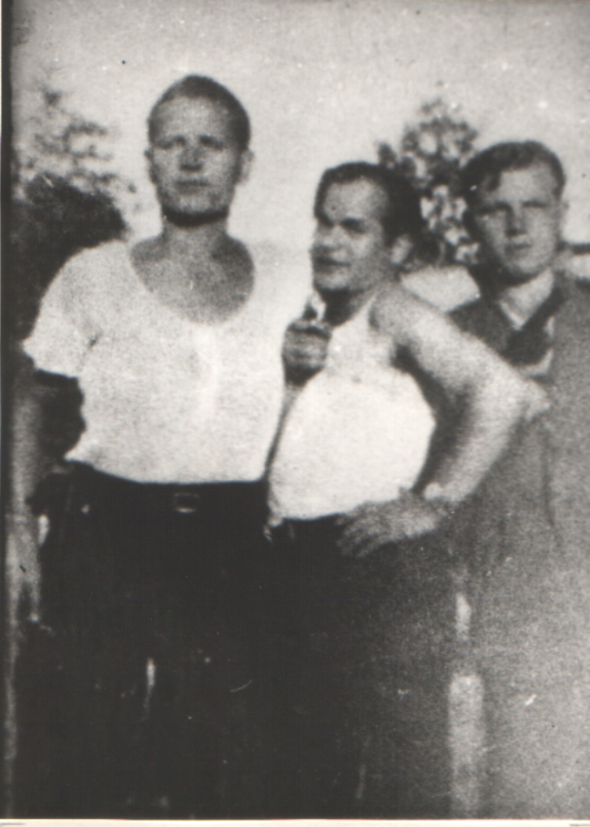

.

Яков Горе с друзьями в Италии

Их именами гордиться наш Тоншаевский район. Пусть это небольшой исторический материал, но это частица по истории России. В районном краеведческом музее им посвящена целая экспозиция. В Центральной районной библиотеке собран богатый материал об этих знаменитых людях, создается электронная база с фотографиями и историческими материалами.
Светлая память всем землякам тоншаевцам!

Литература

1.Оленева Е. Мы помним о Н.И.Трушкове// Край родной.-2005.-№32.-С.3
2.Материалы из фондов краеведческого музея и Центральной районной библиотеки
3. Бродский Е.А. Яков Горев.- Перевод с итальянского Е.А.Бродский.- «Прогресс», Москва, 1970 г.
4. Втюрин.А. Ради счастья на земле. Поиски, находки о Герое Советского Союза И. Н. Шишмакове// Тоншаевский колхозник.-1979.-№ 23.-С. 3
5.Письмо В.И.Паншина, г.Глухов, Сумская обл., в с. Тоншаево, Горьковской обл., Мотовиловой А.Ф. и Дерышевой М.Ф. о гибели их брата Якова в бою с немецко-фашистскими захватчиками в Северной Италии 31 октября 1944 года. Дата письма 22 марта 1954г.
6.Письмо Пленкиной М.Е., без адреса отправителя, Горевой Екатерине Михеевне в д. Орел, Тоншаевского района, Горьковской обл. о гибели ее сына 31 октября 1944 г. и месте захоронения – Тильето, обл. Генуя, Италия. Дата письма 19 июня 1950г.
7.Заметки корр. ТАСС В.Гоннчарова из Тильето о торжественной церемонии, посвященной 20-летию со дня гибели Якова Горева, в «Красной звезде» за 11 ноября 1964 г. и в «Сельской жизни» за 11 ноября 1964г.
8. Ложкин В. «Кто он Яков Горев?» //Знамя труд.- 1965.-5 января
10. Память сердца / под ред. И.Н.Куликова.- «Московский рабочий», 1965. Перевод с итальянского воспоминаний П.Рибикезу о Якове Гореве.- С 45-52.
11. Мауро Галлени «Советские партизаны в итальянском движении сопротивления». Вступительная статья Л.Лонго. – М.: «Прогресс», 1970 г. Глава «Память о Якове Гореве».-С.94 – 108.

